基于卫星云图的风矢场（云导风）度量模型与算法探讨

卫星云图在掌握大气环流、中长期天气预报以及灾害性天气学的研究中有重要作用。它由地球同步卫星上的红外探测仪探测地球上空的温度数据再转换成灰度数据制作而成。附件中定标数据文件k_temp.txt给出了灰度数据与温度数据的转换关系，k_temp.txt内有1024个实型数，依次是图象灰度数据为0到1023所对应的K氏温度值，灰度值为 -1时对应的是地球以外的探测点。[注：地球是被探测温度的唯一来源，如果天空无云，探测到的温度可以看成是地球表面的温度；在有云层的地方，探测到的温度相对较低，且云层越高越厚温度就越低，探测到的温度可看成云层所在区域的温度]。红外探测仪扫描采样时，按步进角(南北方向)和行扫描角（东西方向）均为140微弧（1弧度＝1000000微弧）采样。在卫星与地球中心的连线和地球表面的交点（称为星下点）处的分辨率大约是5公里。本题提供的卫星探测数据文件都是2288×2288的灰度值矩阵，矩阵的每个元素都对应地球上或地球外的一个探测点（或称采样点）。同步卫星离地球中心的高度为42164000米, 星下点在东经86.5度, 北纬0度，星下点对应的矩阵元素位于矩阵的第1145行和第1145列相交处。
为解答本题，首先要确定灰度矩阵中每个元素对应的采样点在地球上的经纬度。地球可视为理想椭球，这个理想椭球可以由地球的一个经过南北极的椭圆截面绕南北极的连线旋转而得到，椭圆截面的长半轴（赤道半径）=6378136.5m, 短半轴（极半径）=6356751.8m；据此就可以将灰度矩阵中非负元素的行列号按上北下南、左西右东的地图规则换算成地球上经纬度坐标，此结果既可用于估算各探测点之间的距离，还可用于在云图上依据海岸线经纬度坐标标出海岸线以方便看图。
观测大气环流情况的一个方法是在卫星云图上标出风矢。风矢的大小和方向由云块移动的速度决定。风矢与风的速度有所不同，如某个台风中一些区域的风速可达每秒五、六十米，而台风（看作云块）中心的移动速度可能仅每小时十多公里。没有云或云块不稳定处的风矢规定为零风矢，这种用云块的移动所定义的风矢被称为云迹风。气象部门已经有一些方法根据变化的卫星云图计算云迹风，这类方法称为云导风方法。计算云迹风时通常将云块大小限定为16×16个像素，搜索范围限定为64×64个像素。
本题的主要目的是希望大家充分利用卫星图像数据及其特点建立尽可能准确地描述实际风矢场的度量模型和算法。
题目提供了我国风云2号卫星获得的三个灰度矩阵，IR1_2030.mat, IR1_2100.mat, IR1_2130.mat，分别表示某天的20:30, 21:00, 21:30时刻红外探测仪探测到的地球上空的温度数据对应的灰度值。又给出了海岸线经纬度坐标数据文件coastline0.txt，文件的第1列为经度(东经), 第2列是纬度(北纬), 每一行2个数据对应海岸线上一点，而特大数据（99999.99，99999.99）表示前一曲线已结束，将要开始下一曲线。
具体要求解决如下问题：
- 换算视场坐标。给出灰度矩阵元素行列号对应于经纬度坐标的换算公式，建立矩阵形式的经纬度坐标文本文件，这里矩阵的第i行与第j列，分别对应灰度矩阵的450+i行与450+j列，矩阵元素是（经度，纬度）这种形式的二维数组，给出结果的范围为：灰度矩阵中的第451行至550行，第451列至550列，文本文件取名为jwd.txt；而在论文中给出第500行和第500、501、502列三个交叉点处对应的经纬度。
进而将卫星灰度矩阵IR1_2100.mat转化为卫星云图（参考附录中的卫星云图），并在这个卫星云图上添加海岸线。保存卫星云图为PDF或JPEG文件，取名为spic.pdf 或spic.jpg。
2. 根据三个相邻时刻的卫星数据（IR1_2030.mat, IR1_2100.mat, IR1_2130.mat），用适当的方法建立21：00时刻风矢场的度量模型，给出计算方案，这里限定风矢计算中像素块匹配所选用的窗口大小为16×16个像素，搜索范围限定为64×64个像素。
利用你们的方法计算21：00时刻在各个（整数）经纬度处的二维风矢。确定一个二维风矢需要4个指标：起始点的纬度、经度，风矢的方向（单位：从正北方顺时针方向量得的角度）和大小（单位：米/秒）。计算范围为：南纬40度至北纬40度，东经46度至126度。
在论文中给出上面计算结果中全部非零风矢的个数，并给出在纬度26度，经度分别是52，53，54，57，58（度）处的风矢，这些风矢的表示形式可参照下面问题4中对winsh.txt要求的格式。
给出你们对上述窗口大小和搜索范围的限定的理解或评价。
3. 为了提高像素块匹配质量，取消问题2中窗口大小和搜索范围的限定，利用图像特征匹配等思想，设计能自适应地确定窗口大小和搜索范围的有效方法。进而建立风矢场的度量模型和算法。
利用此模型和算法计算问题2中在纬度26度，经度分别是52，53，54，57，58（度）处的风矢。
分析比较你们建立的这两种风矢计算方法的优劣，结论要有定量数据支撑。提出你们关于云图数据量和云导风风矢场计算研究的建议。
4. 应用附件中全球温度数值预报文件temp3.mat计算问题2中非零风矢所在的等压面（用该时刻该处大气的压强值标志，物理单位为毫巴）。并在论文中给出在纬度26度，经度分别是52，53，54，57，58（度）处附近求出的风矢量所在的等压面。
temp3.mat是与IR1_2100同时获得的，它给出了当时36个离散等压面（压强值）与该层面温度值的对应关系(说明见后)。为计算非零风矢处的温度，需要将卫星探测的灰度数据转换成温度值。关于灰度值与温度值的关系见对照表文件k_temp.txt。
然后用文本文件列表的形式给出问题2和本问题的计算结果，保存为电子文档winsh.txt. 列表的格式形为：
纬度 经度 角度（北顺） 速度（米/秒） 压强（毫巴）
36.07 68.43 263.00 22.00 218.00
…… …… …… …… ……
-28.90 65.42 224.00 23.00 252.00
…… …… …… …… ……
最后在问题1中画出的卫星云图上添加所计算出的非零风矢量结果（参照附录中的云导风图）, 并将此标有风矢图标的卫星云图（即云导风图）保存为PDF文件或JPEG文件，取名为winsp.pdf 或winsp.jpg。
说明：文件temp3.mat按三维数据 (1:641,1:1280,1:36) 存放，具体存放的数据按“等压面高度”从上到下分36层，每层大气压相同。同一层是个矩阵，有641行，每行纬度相同；有1280列，每列经度相同，相邻两行(列)相差0.28125度，排列顺序是从北到南，从东到西。 从上到下各层对应的等压面的压强值(单位毫巴)分别为：
0.1, 0.2, 0.5, 1, 1.5, 2, 3, 4, 5, 7, 10, 20,
30, 50, 70, 100, 150, 200, 250, 300, 350, 400, 450, 500,
550, 600, 650, 700, 750, 800, 850, 900, 925, 950, 975, 1000.
矩阵的元素是矩阵行列所对应的经纬度坐标点在指定等压面的温度值。

附录：卫星云图和云导风图

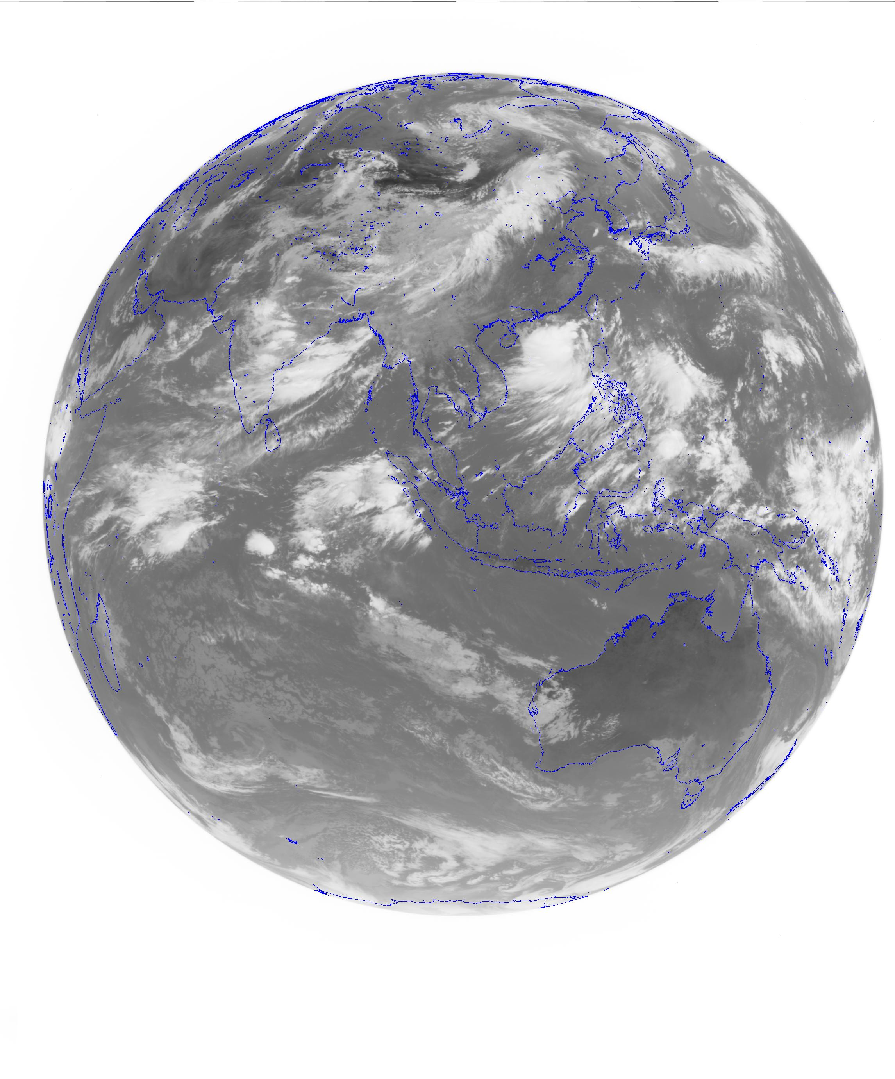
图一：卫星云图

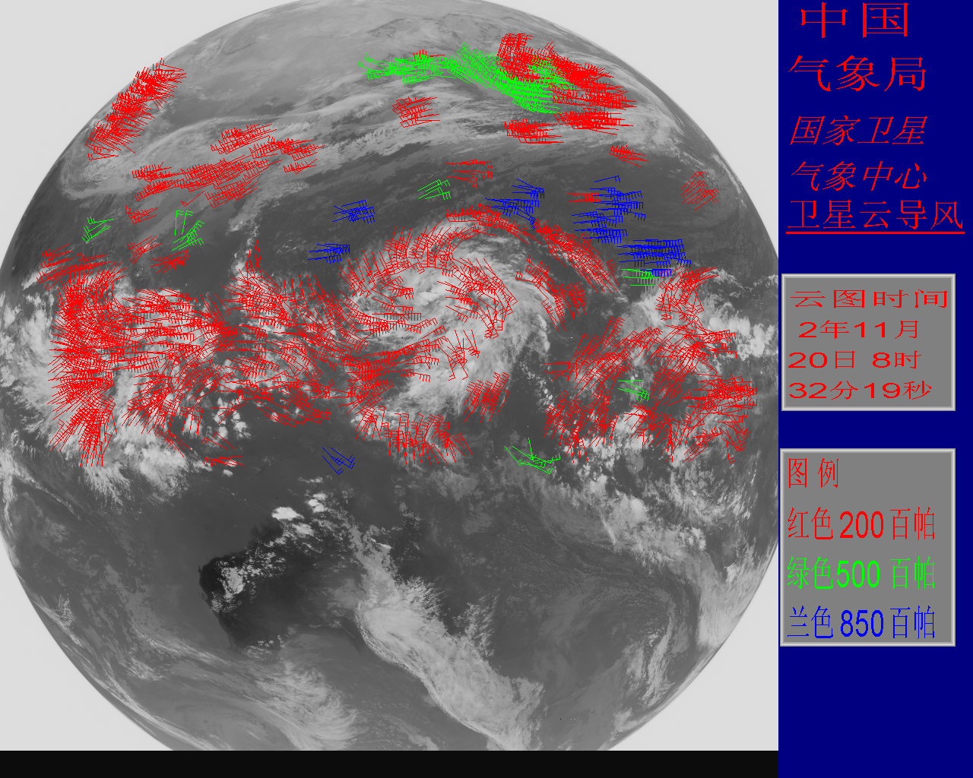
图二：云导风图
注：图二中三个风矢标记 表示风向都是正北风，风速分别为每秒0至20米，20以上至40米，40米以上。所有不同风向的风矢都可以由上述三个风矢经旋转适当角度而得到。

